2016年天津市十二区县重点学校高三毕业班联考（一）
文科综合能力测试 地理部分
文科综合能力测试分为政治、历史、地理三部分，共300分，考试用时150分钟。本部分为地理试卷，共100分。本试卷分第Ⅰ卷（选择题）和第Ⅱ卷（非选择题）两部分，第Ⅰ卷1至3页，第Ⅱ卷4至5页。
答卷前，考生务必将自己的姓名、准考证号涂写在答题卡上。答卷时，考生务必将卷Ⅰ答案涂写在答题卡上，卷Ⅱ答案写在答题纸上，答在试卷上的无效。
第I卷 (选择题，共44分)
读图1，回答第1--2题：
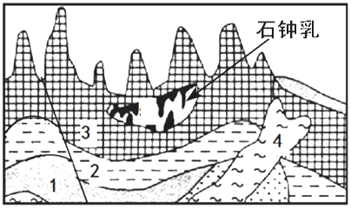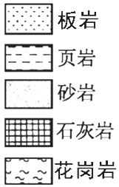
图1某地地质剖面图
1．岩石产生的先后顺序是：
A.1-2-3-4 B.1-4-2-3 C.4-1-2-3 D.3-2-1-4
2．图1中4岩石的形成过程与图2中哪一环节相对应：
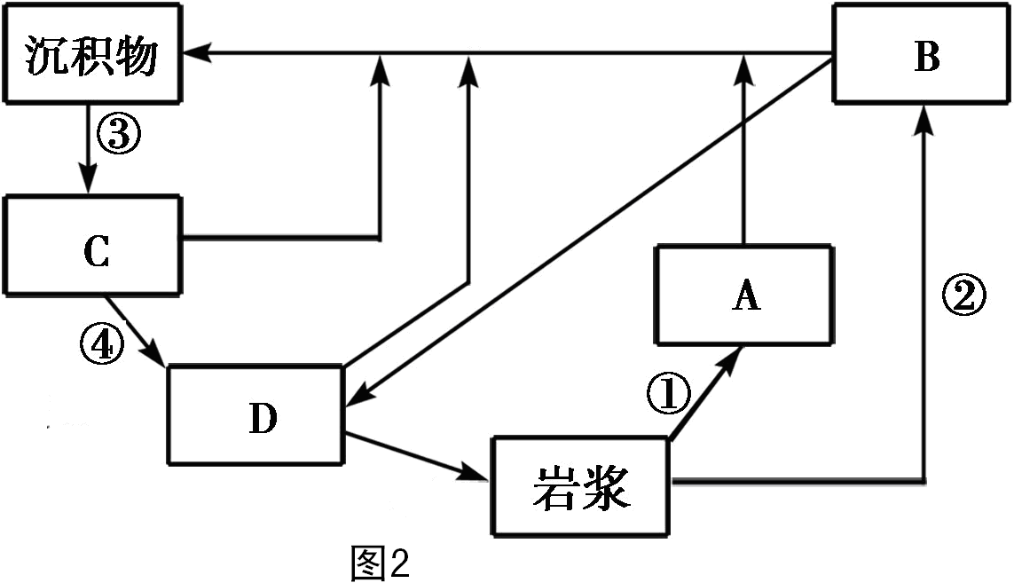
A.① B.② C.③ D.④
3.图3为长江中下游平原水循环简图，①②③④为水循环环节，C、D湖区进行大规模围湖造田的过程中，下列说法正确的是：
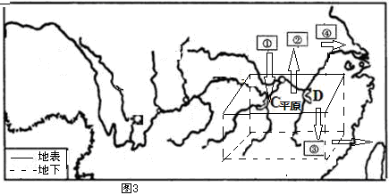
A.①在增大 B.②在增大 C. ③不变 D.④季节变化增大
图4为某次台风从17日至21日移动过程示意图。据此完成4--5题：
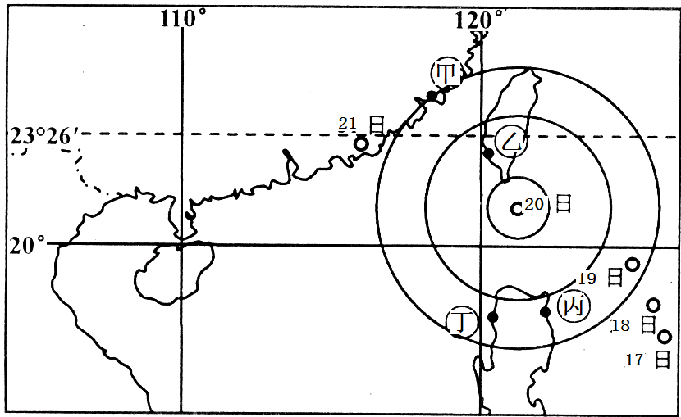
图4

4．该台风：
① 由强烈发展的温带气旋形成 ②加强监测和预报是重要的减灾措施
③向西北方向移动速度逐渐加快 ④17日给甲地带来狂风暴雨天气
A.①② B.②③ C.②④ D.①④
5．20日,沿海受海水倒灌影响最大的地区是：
A.甲地 B.乙地 C.丙地 D.丁地
城市不同功能区发展程度的差异，可以通过功能区人口迁移结构反映出来，下图a为某城市功能区在某年的不同年龄段人口迁移数量统计图，b为该市功能区分布图，假设该市功能区分布合理，读图5回答6--7题：
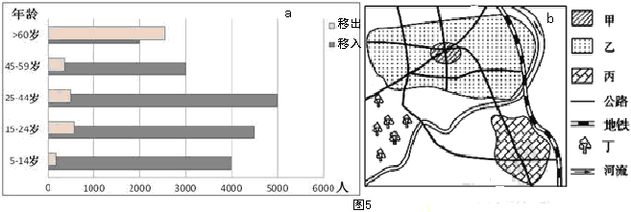

6．a图所示功能区反映在b图中最可能是：
A.甲 B.乙 C.丙 D.丁
7．伴随着该功能区人口迁移，将增加的功能配套最可能是：
A.工厂 B.养老院 C.大学 D.中小学

读图6我国东南某地等高线图(单位:m),回答8--9题：

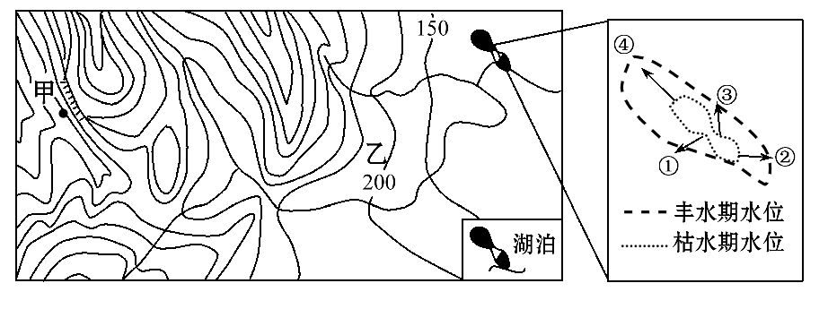
图6
8．图6中关于湖泊的叙述正确的是：
A.该湖泊为内流湖
B.枯水期时北印度洋的洋流为顺时针
C.6月份河水补给湖泊水
D.湖泊的①②③④四地地形最为陡峭的是④
9．关于图6区域的说法正确的是：
A.甲处能欣赏到瀑布景观 B.乙处河流流速较慢
C.由甲处能望到乙处 D.图中最高处海拔为600-650米
图7是以极点为中心的半球图。此刻,曲线MN上各点太阳高度为0°,MN与EP相交于N点, M点地方时为18：00。读图完成10--11题：

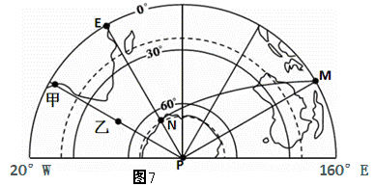
10.由图文信息可知：
A.M位于N的西北方向 B.乙地地方时为10:00
C.图中所示为西半球 D.从E地到M地沿最短航线航行，应先向东南再向东北
11.图示季节：
A.悉尼正值多雨季节 B.地中海沿岸炎热干燥
C.非洲热带草原的野生动物向南迁移 D.松花江畔银装素裹

第Ⅱ卷 (非选择题，共56分)
12．（30分）2014年，京津冀一体化发展已经上升为重大国家战略，以疏解首都面临的巨大的人口、资源和环境压力。结合材料，回答下列问题。
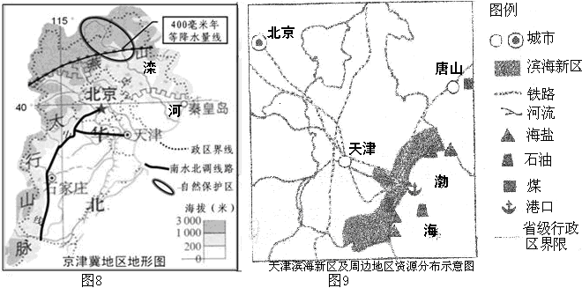
（1）京津冀地区地势特点是 。（2分）

（2）滦河上游自然保护区是华北地区最重要的“野生动植物基因库”，简述其形成的主要自然条件。（6分）

京津冀地区有丰富的旅游资源和巨大的开发潜力，未来三年三地将携手打造京东休闲旅游区。
（3）京津冀地区发展旅游业对当地经济有何影响？（8分）

《天津市工业布局规划（2008-2020）》中提出，“重点发展大型装备、石油化工、现代冶金等产业，打造国家级装备制造和石油化工产业基地”。随着滨海新区的发展，天津滨海新区逐步成为国际性集散枢纽港、世界级重化工业基地以及国家重化工业循环经济示范区等。
（4）从图文材料中找出两条相关信息，分别对应说明滨海新区发展重工业的优势条件（ 8分）

长芦盐场位于渤海沿岸，是我国海盐产量最大的盐场。
（5）某地理兴趣小组在介绍长芦盐场时提出，盐场工人最繁忙的时间是在春季，请你从气候角度说明理由。（6分）

13．（18分）2016年的夏天，全世界体育迷将迎来又一季“奥运狂欢”。 2016年8月5日至21日，巴西里约热内卢，第31届夏季奥运会在这里举行。下列三幅图分别示意巴西地形分布、巴西利亚和里约热内卢气温变化和降水季节分配。读下列图文资料，完成下列问题。

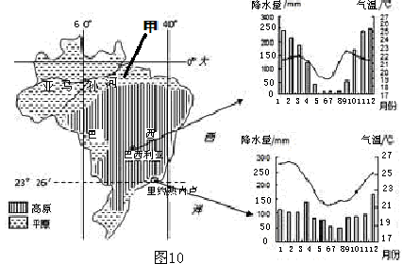
（1）简述里约热内卢的地理位置特征。（4分）

巴西首都原为里约热内卢，1960年迁往巴西利亚。
（2）依据上图，比较巴西利亚和里约热内卢降水特征的差异，并分析成因（8分）。

（3）据报道，近年来甲地所在的区域非法牧场扩张对生态环境产生了负面影响。请答出三点？（6分）

14．（8分） 读图文材料，回答下列问题
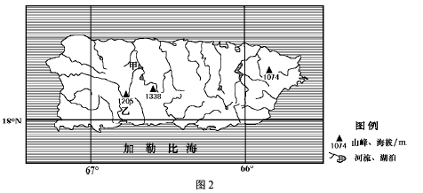
图11

（1）图11岛屿的山脉主体走向大致为 （2 分）

（2）结合图11及所学知识说明与乙河比较甲河的水文特征，请答出三条 （6分）
2016年天津市十二区县重点学校高三毕业班联考（一）
文科综合能力测试 地理部分参考答案
1 | 2 | 3 | 4 | 5 | 6 | 7 | 8 | 9 | 10 | 11
A | A | D | B | D | C | D | C | D | B | B
12、（30分）
（1）西北高，东南低 （2分）
（2）①地处暖温带半湿润、半干旱地区过渡带，植被类型由森林向草原过渡；
②地处山区，地形复杂，水热条件差异大；有滦河湿地，生物多样性好；（6分）
（3）有利影响：带动区域相关行业的发展；提供就业机会和岗位；创汇、创税、回笼货币（4分）
不利影响：旅游业的不稳定导致区域经济的不稳定；导致消费品和房地产价格上涨（4分）
（有利不利各任意答出两点，每点2分）
（4）有利
①信息：石油、海盐资源丰富 条件：为重化工业发展提供资源、原料
②信息：《天津市工业布局规划（2008-2020）》中提出 条件：国家政策支持
③信息：港口 铁路广布 条件：基础设施完备，地域联系便捷，交通便利（8分）
（要结合信息对应分析）
（5）长芦盐场位于温带季风气候区，春季降水少；气温回升快，蒸发强；春季多大风。（6分）
13、（18分）
（1）该市地处低纬（热带）；位于巴西东南沿海，东临大西洋。（4分）
（2）差异：巴西利亚年降水量多于里约热内卢，降水干湿季更加分明（4分）；
成因：巴西利亚受赤道低气压带和信风带交替控制，干湿季明显（2分）；里约热内卢常年受来自海洋东南信风及暖流的影响并处于迎风坡，降水季节分配较均匀（沿岸暖流经过，具增湿作用）（2分）。
（3）全球温室气体浓度上升，气候变暖加剧；生物多样性减少；土壤肥力下降；水土流失，河流泥沙增加等。（6分）
14、（8分）
（1）东西（2分）
（2）甲河较乙河流速慢；含沙量小；径流量大；流量季节变化小（6分）

